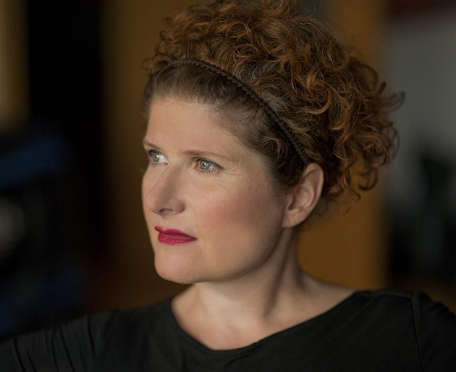Dalších 6 fotografií v galerii
Alice Nellis | foto: Lenka Hatašová, iDNES.cz
Bylo těžké přemluvit páry, aby se nechaly natočit v procesu adopce?
My jsme zcela záměrně zvolili trochu jinou formu než přemlouvání. Ve spolupráci s Margitou Šantavou, která vede Poradnu pro náhradní rodičovství v Litoměřicích, jsme oslovili mnoho párů, které byly v přípravných kurzech. Prvním krokem vždy bylo vysvětlit náš cíl - odtabuizování tématu, které nám přijde přirozené, a širší informovanost o tom, co adopce vlastně je a jak mohou vypadat ty normální příběhy, které se do médií často nedostanou.

Fotogalerie
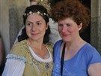
Zobrazit fotogalerii
Sama máte tři děti a z toho dvě adoptované. Jaké jste vnímala rozdíly mezi svými zkušenostmi a páry z dokumentu?
Každé dítě je jiné a také každé rodičovství. Je to asi tak podobné, jak když si matky nebo otcové vyprávějí o porodu - nějaký základní rámec je stejný, ale to, co si vypravujete, jsou naopak ty jednotlivostí, které jsou jedinečné. Vzhledem k tomu, že jsem procesem adopce sama prošla, byly naše rozhovory v rámci dokumentu většinou dvoustranné - prostě jsme si navzájem vyprávěli. Ale čím dál jsme v dokumentu od bodu, kdy se rodiče dítěte dočkali a přinesli si ho domů, tím méně člověk vnímá celou věc jako “adopci” a mnohem více jako běžné biologické rodičovství. Bavíme se o dětech.
Ve filmu narážíte i na složité byrokratické postupy při adopci. Myslíte si, že se to někdy změní k lepšímu?
Zatím mám pocit, že se to mění spíše k horšímu - zákony neustále zdůrazňují práva biologických rodičů a práva dětí samotných nikoho příliš nezajímají.
Pro děti jste nedávno natočila pohádku Sedmero krkavců. Proč padla volba právě na tento příběh od Boženy Němcové?
Odmalička jsem tuto pohádku měla ráda. Je o síle slova. O hledání pravdy. Což mi v dnešním světě přijde jako velmi aktuální téma. Ale mimo to se mi líbilo, že je to pohádka napínavá, dobrodružná, taková trochu skautská. A že tam hlavní hrdinka pořád jen někde nesedí a nečeká, kdo co kolem udělá.
Pohádky jsou určitě hodně zajímavé téma na zpracování. Jaké pohádky jste měla v dětství ráda vy?
Často jsem pohádky poslouchala. Milovala jsem Hurvínka a Rumcajse. Rodiče mě zásobovali pohádkami z celého světa - asi nejvíc jsem tíhla k těm severským jako Děti z Bullerbynu, Pipi Dlouhá punčocha, Kolo na střeše nebo Ronja, dcera loupežníka.
Co teď ráda čtete?
Hodně to střídám. Ráda čtu knihy o věcech, kterými se zrovna zabývám. Moje dcera začala jezdit na koni, tak se doma zajímáme o koně. Na mém nočním stolku teď leží krásná kniha Marka Rashida Dobrý kůň nemá nikdy špatnou barvu.
Když se vrátím ještě k Sedmero krkavcům, hudbu k příběhu napsal Vašo Patejdl a úvodní píseň nazpívala Marika Gombitová. Úžasné spojení, jak se vám podařilo získat tuto dvojici?
Na Vaša jsme s producenty přišli, když jsme hledali slovenského skladatele, který by uměl psát výrazné melodie. A Mariku zase získal Vašo, který se s ní dlouho přátelí. Takže taková řetězová reakce.
Hlavní hrdinka Martha Issová, která hraje v pohádce Bohdanku, je též matkou. Radíte si navzájem v mateřství?
Radíme si navzájem ve všem. Ono není nad to si tak pěkně zaradit. Člověk si pak připadá hrozně zkušeně a ta druhá to chápe a ten pocit své kamarádce dopřeje.
Vy máte tři děti, přesto jste stále v pracovním procesu. Letos je plán ještě i na film Anna a příští rok Dobráci. Na co se můžeme tentokrát těšit?
Film Anna už nějakých téměř deset let v plánu nemám, jen se mě na to neustále někdo ptá - myslím, že je to jeden z těch internetových omylů, který se pak šíří dál. Naopak doufám, že už tento rok se nám podaří alespoň předtáčky k filmu Dobráci, což je příběh o dobrovolných hasičích a vesnici, kde žijí.
Režírujete ještě vůbec v divadle?
S divadlem jsem začala ještě dříve než s filmem. Ale o filmu se více píše, takže navenek to tak nevypadá. Svoji formou mi asi nejvíc sedí opera. Tak jsem se na příští rok zrovna teď na jednu domluvila. Ale tohle jaro jsem si moc užila zkoušení s Ivou Janžurovou v Národním. Nakonec je to vždycky o lidech, se kterými se na projektu sejdete.
S partnerem, kameramanem Matějem Cibulkou, bydlíte na vsi za Prahou. Jak se vám tam žije. Nechybí vám ruch velkoměsta?
Naopak spíš máme pocit, že k nám ten ruch ještě příliš doléhá. Rádi bychom byli ještě dál, ale to se nedá skloubit s naší prací. Ale bydlí se nám tam krásně.
Zdroj:http://revue.idnes.cz/alice-nellis-promluvila-o-adopci-i-pohadce-sedmero-krkavcu-pne-/lidicky.aspx?c=A150624_160035_lidicky_nh

